Adresseliste
Deres ref | Vår ref | Arkivnr | Dato 7.06.2019

Rovviltnemnda i region 3 – vedtak om kvote for lisensfelling på jerv 2019/2020

Rovviltnemnda i region 3/Oppland har i møte 14. juni 2019 vedtatt kvote og områder for lisensfelling av jerv i regionen for 2019/2020.

Rovviltnemnda i region 3 viser til den nasjonale målsettingen om 4 årlige ynglinger av jerv i region 3/Oppland. Rovviltnemnda konstaterer at jervebestanden ligger over det nasjonalt fastsatte bestandsmålet for region 3 (regnet ut frå gjennomsnitt de tre siste år), jf. oversikt av oktober 2018 fra det nasjonale overvåkingsprogrammet. Nemnda har således myndighet til å fatte vedtak om kvote for lisensfelling, jf. §§ 4, 7 og 8 i rovviltforskriften.

Kvote for lisensfelling av jerv blir på …. dyr, med maksimalt .. hunndyr (uavhengig av alder).

Det åpnes for felling med delkvoter i lisensområder som samsvarer med den geografiske differensieringen i forvaltningsplanen:

Lisensområde A (jervesonen): Langs kommunegrensa mellom Vang/Øystre Slidre og Lom/Vågå, videre langs Rv51 til Vågåvatnet/Otta og deretter Otta og Gudbrandsdalslågen sørover til Otta. Deretter langs kommunegrensa mellom Sel og Nord-Fron til nasjonalparkgrensa for Rondane nasjonalpark, og denne følges til fylkesgrensa mot Hedmark: … dyr.

Lisensområde B (beiteprioritert område): … dyr

… dyr som tilleggsdyr som kan fordeles undervegs i lisensfellingsperioden.

Eventuelle endringer av områdegrenser og fordeling av gjenværende kvote underveis i fellingsperioden skal sekretariatet avklare med leder av nemnda.

Jervebestanden i region 3 er hovedsakelig innenfor jerveprioritert område og derfor er det viktig å få regulert dette området for å holde bestanden nede rundt bestandsmålet. Region 3 har et snitt på 5,7 ynglinger de siste tre årene (2016-2018).

Dersom nye ynglinger blir påvist i løpet av sommeren 2019, vil nemnda ta opp igjen vurderinga av kvoten for lisensfellinga av jerv.

Når det gjelder gjennomgang av datagrunnlaget for nemndas vedtak, vises det til saksframlegget fra sekretariatet i saken.

Fylkesmannen har ansvar for rapportering/informasjon i forbindelse med lisensfellingen. (jf. forskriftens § 15, siste ledd). Dette gjelder informasjon om gjenværende kvote og mottak av meldinger om påskutte og felte dyr via telefonsvarer (Fylkesmannens rovvilttelefon).

Vedtaket er fattet med hjemmel i Lov 19. juni 2009 nr. 100 om forvaltning av naturens mangfold § 18, første ledd, bokstav b og § 77, jf. forskrift 18. mars 2005 nr. 242 om forvaltning av rovvilt (rovviltforskriften) § 10, jf. §§ 1 og 3.

Vedtaket kan påklages etter forvaltningslovens bestemmelser. En ev. klage stiles Klima- og miljødepartementet, men sendes via Fylkesmannen i Oppland som er sekretariat for rovviltnemnda, innen 3 uker etter at dette brevet er mottatt/bekjentgjort.

Med hilsen

Aud Hove
leder av rovviltnemnda region 3.
(sign)

Adresseliste:
Miljødirektoratet
Klima- og miljødepartementet

NOTAT

Til: Rovviltnemnda i region 3
Fra: Sekretariatet
Dato: 07.06.2019

Forslag til kvote og områder for lisensfelling av jerv i region 3/Oppland i 2019/2020

Rovviltnemnda i region 3/ Oppland skal på møte 14. juni 2019 vedta kvote og områder for lisensfelling av jerv i regionen. Sekretariatet v/ Fylkesmannen i Innlandet har utarbeidet følgende beslutningsgrunnlag til møtet.

Forslag til vedtak:
Rovviltnemnda i region 3 viser til den nasjonale målsettingen om 4 årlige ynglinger av jerv i region 3/Oppland. Rovviltnemnda konstaterer at jervebestanden ligger over det nasjonalt fastsatte bestandsmålet for region 3 (regnet ut frå gjennomsnitt i perioden 2016-18), jf. oversikt av oktober 2018 fra det nasjonale overvåkingsprogrammet. Nemnda har således myndighet til å fatte vedtak om kvote for lisensfelling, jf. §§ 4, 7 og 8 i rovviltforskriften.

Rovviltnemnda fastsetter kvoten for lisensfelling av jerv til 10 dyr.
hvorav maksimalt 4 hunndyr (uavhengig av alder). Det åpnes for felling med delkvoter i lisensområder som samsvarer med den geografiske differensieringen i forvaltningsplanen:

Lisensområde A (jervesonen): Langs kommunegrensa mellom Vang/Øystre Slidre og Lom/Vågå, videre langs Rv51 til Vågåvatnet/Otta og deretter Otta og Gudbrandsdalslågen sørover til Otta. Deretter langs kommunegrensa mellom Sel og Nord-Fron til nasjonalparkgrensa for Rondane nasjonalpark, og denne følges til fylkesgrensa mot Hedmark: 4 dyr.

Lisensområde B (utenfor jervesonen): resten av fylket: 4 dyr

2 dyr som tilleggsdyr som kan fordeles undervegs i lisensfellingsperioden.

Eventuelle endringer av områdegrenser og fordeling av gjenværende kvote underveis i fellingsperioden skal sekretariatet avklare med leder av nemnda.

Fylkesmannen har ansvar for rapportering/informasjon i forbindelse med lisensfellingen. (jf. forskriftens § 15, siste ledd). Dette gjelder informasjon om gjenværende kvote og mottak av meldinger om påskutte og felte dyr via telefonsvarer (Fylkesmannens rovvilttelefon).

Vedtaket er fattet med hjemmel i Lov 19. juni 2009 nr. 100 om forvaltning av naturens mangfold § 18, første ledd, bokstav b og § 77, jf. forskrift 18. mars 2005 nr. 242 om forvaltning av rovvilt (rovviltforskriften) § 10, jf. §§ 1 og 3. Nemnda viser til sekretariatet sin innstilling når det gjelder bakgrunn og begrunnelse for vedtaket.

Bakgrunn

Politiske føringer og lovverk
Følgende dokumenter er lagt til grunn for forslaget:
- St. meld. nr. 15 (2003-2004) Rovvilt i norsk natur
- Innst. S. nr. 174 (2003-2004)
- Lov av 29.05.1981 om viltet (Viltloven)
- Lov av 19.06.2009 om forvaltning av naturens mangfold (Naturmangfoldloven)
- Forskrift av 18.03.2005 om forvaltning av rovvilt.
- brev av 28.07.06 fra LD/MD
- dok 8. av 16. juni 2011 – ”rovviltforliket”
- brev av 21. mai 2014 fra Klima- og miljødepartementet

Bestandsmål og myndighet til å fastsette lisenskvote
Gjennom behandlingen av St.meld. nr 15 (2003-04) Rovvilt i norsk natur, jf Innst. S. nr. 174 (2003-2004) ble det vedtatt nasjonale bestandsmål for ulv, bjørn, gaupe, jerv og kongeørn. Det ble også vedtatt å opprette åtte forvaltningsregioner for rovvilt, hvor Oppland er en egen forvaltningsregion med bestandsmålene:
- 4 ynglinger av jerv
- 5 ynglinger av gaupe
- 0 ynglinger av bjørn
- 0 ynglinger av ulv

Gjennom «rovviltforskriften», fastsatt ved Kgl. res. den 18.03.2005, er de regionale rovviltnemndene gitt myndighet til å fatte vedtak om kvote for lisensfelling etter forskriftens § 10 når bestandene ligger over de nasjonalt fastsatte bestandsmålene for hver enkelt art i regionene. Vurderingen av om nemnda har myndighet til å fatte vedtak om kvote for jerv skal baseres på gjennomsnittet av dokumenterte data om ynglinger de tre siste årene. Det er dataene fra Nasjonalt overvåkingsprogram for rovvilt som skal legges til grunn.

I de tilfeller der de nasjonale bestandsmålene i regionen ikke er nådd er det Miljødirektoratet som har myndighet til å eventuelt fatte kvote om lisensfelling. Direktoratet skal imidlertid vurdere om slik myndighet skal delegeres til rovviltnemnden etter en helhetlig vurdering av bestandssituasjonen for den aktuelle rovviltart, jf. kommentarene til forskriftens § 13 annet ledd. Det er sekretariatet, jf. forskriftens § 5, som skal legge til rette for et godt beslutningsunderlag for den regionale rovviltnemnda.

Vedtak om lisensfelling skal avgrense fellingsområder, bestemme antall dyr som kan felles, eventuell fordeling på kjønn og alder og om bestemte typer dyr skal være unntatt, samt nærmere vilkår for gjennomføring av lisensfellingen i samsvar med regional forvaltningsplan for rovvilt, jf. forskriftens § 6. For å unngå for stor avskyting av hunndyr bør det som hovedregel settes egne hunndyrkvoter som sikrer en større kontroll med den reproduserende del av bestanden, jf. forskriftens § 10. Rovviltnemnda eller direktoratet kan til enhver tid endre eget vedtak om kvote for lisensfelling dersom nye opplysninger tilsier det. Perioden for lisensfelling av jerv er 10. september 2018 – 15. februar 2019.

Rovviltnemndas vedtak eller tilrådning skal bygge på den regionale forvaltningsplanen for rovvilt, data om biologiske og bestandsmessige forhold og om skade- og konfliktsituasjonen, jf. forskriftens § 3 og § 6. Ved vurdering av felling eller jakt skal rovviltnemnden gjøre en samlet vurdering av bestandens status og forventede utvikling og sannsynliggjøre at bestanden etter neste yngling fortsatt vil oppfylle det nasjonalt fastsatte bestandsmålet for regionen. Kravet til presisjon i forvaltningsvedtak øker jo nærmere ned mot de nasjonale bestandsmålene den aktuelle rovviltart forvaltes.

Om lisensfelling av jerv
Lisensfelling er skademotivert felling for å begrense veksten og/eller utbredelsen av en bestand av gaupe, jerv, bjørn eller ulv. Lisensfelling er således ikke jakt, men felling motivert ut fra behovet for skadereduksjon hjemlet i naturmangfoldlovens § 18 b. Bruk av denne fellingsformen kan være betinget av at den aktuelle arten ikke tilfredsstiller kriteriene jf. naturmangfoldloven § 18, eller at arten er fredet for å oppfylle vilkår i internasjonale avtaler Norge har sluttet seg til.

Felling kan bare gjennomføres dersom det ikke finnes annen tilfredsstillende løsning ut fra prinsippet om geografisk differensiert forvaltning. Særlig innenfor forvaltningsområder for rovvilt eller områder innenfor en region der rovvilt er prioritert i en vedtatt regional forvaltningsplan for rovvilt, skal det legges langt større vekt på å finne alternative løsninger til felling.

- Om bestandssituasjonen og overvåking av jerv
Størrelsen på den norske jervebestanden er beregnet gjennom flere år ut fra antall registrerte ynglehi, samt ved å analysere DNA fra jerv. Statens Naturoppsyn kontrollerer kjente hiplasser gjennom senvinteren og våren, og det blir også lagt ned betydelig innsats i å lete etter hiplasser i nye områder. DNA-analysene, som gjøres på rundt 1 000 prøver i året på landsbasis, gir grunnlag for sikrere estimater av bestandsstørrelse, og de gir viktig kunnskap om kjønnssammensetning, inn- og utvandring, overlevelse, reproduksjon og slektskapsforhold. Antall individer identifisert fra DNA er et minimumsestimat på bestandsstørrelse. Det er foreløpig ikke helt klart hvor stor andel av den faktiske bestandsstørrelsen disse minimumstallene utgjør. Andelen vurderes imidlertid å være høy i Norge (70 – 80 % for voksen jerv), da det er generelt god dekningsgrad i innsamlingen, man har et stort antall analyserte prøver, og man finner igjen en stor andel tidligere kjente individer blant døde voksne jerver.

Antall ynglinger
I Norge ble det registrert 58 ynglinger av jerv i 2018, 4 av disse i Oppland (tabell 1). I 2017 og 2016 ble det registrert henholdsvis 40 og 50 ynglinger i Norge, og henholdsvis 7 og 6 ynglinger i Oppland (Figur 1). Dette gir et gjennomsnitt på 5,7 ynglinger pr år i region 3 de siste tre årene. Foreløpig i 2019 er det påvist 56 ynglinger av jerv i Norge, 6 ynglinger i Oppland.

Samtidig ble det registrert 291 jerver fra DNA i Norge i 2018, som er en liten reduksjon fra drøyt 310 jerver som ble registrert fra DNA både i 2013, 2014, 2016 og 2017.

Tabell 1. Registrerte ynglinger av jerv i region 3/ Oppland
 | -11 | - 12 | - 13 | -14 | - 15 | - 16 | 2017 | 2018 | 2019 *)
Antall ynglinger | 2 | 4 | 5 | 7 | 10 | 7 | 6 | 4 | 6
* Antall ynglinger i 2019 er foreløpig. Endelig rapport foreligger fra Rovdata senest 1. oktober 2019

DNA-analyser
Det er en sterk sammenheng mellom antall registrerte individer fra DNA og volumet av fungerende prøver det enkelte år. Både i 2014 og 2016 da vi registrerte i overkant av 300 jerver på DNA på landsbasis, var det drøyt 1000 fungerende prøver. I 2015 derimot, da det ble registrert langt færre jerver fra DNA, var det et betydelig lavere prøvevolum.

2016/2017
Totalt ble det fanget opp DNA fra 26 forskjellige individer av jerv i Oppland i 2016. 21 av disse hadde geografisk midtpunkt i Oppland (hovedforekomst) i Oppland. I 2017 ble det fanget opp 23 ulike individer i Oppland, der 19 hadde geografisk midtpunkt i Oppland. Av de 23 jervene ble de funnet DNA fra 13 bare i Oppland, for de 10 andre ble det funnet DNA i nabofylker.

2018
I 2018 ble det fanget opp 23 ulike individer i Oppland, der 20 hadde geografisk midtpunkt i Oppland. Av de 23 jervene ble de funnet DNA fra 11 bare i Oppland, for de 12 andre ble det funnet DNA i nabofylker.

Pr 07.06.2019 er det i Rovbase registrert 6 ynglinger (5 dokumenterte, 1 antatt) i Oppland (figur 2). Fem av ynglingene ligger alle innenfor forvaltningsområdet for jerv. Endelig rapport fra Rovdata med minimum antall ynglinger av jerv kommer i oktober 2019.

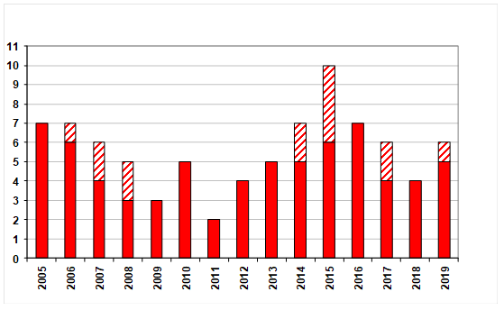
Figur 1. Antall registrerte ynglinger i region 3 i perioden 2006 – 2019. Den skraverte delen av søylene angir påviste ynglinger hvor tispa og/eller alle valpene er tatt ut.

Tabell 2. Identifiserte individer fra DNA-analyser i Oppland 2014 - 2018
 | 14 | 15 | 16 | 17 | 2018
Antall individer med geografisk midtpunkt i Oppland | 28 | 20 | 21 | 19 | 20
Totalt antall individer identifisert fra DNA i Oppland | 31 | 27 | 26 | 23 | 23

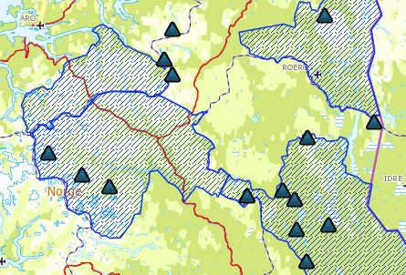 | 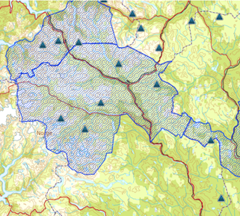

Figur 2. Registrerte ynglinger i 2018 (venstre) og 2019 (høyre).

Med bakgrunn i antall ynglinger, resultatene fra DNA-analyser og rapporter om aktivitet fra SNO virker det sannsynlig at jervebestanden i Oppland har holdt seg på et stabilt nivå de siste årene.

Forskere og forvaltningen benytter ofte en bestandskoeffisient ved beregning av jervebestanden der man multipliserer antall ynglehi i et område med 6,4 for å estimere størrelsen på bestanden. Denne bestandskoeffisienten er en tilnærming som virker å fungere når man ser på en bestand over tid og over relativt store, geografiske områder. Tatt i betraktning hvor stor variasjon det er i antall ynglinger mellom år hos jerv, og at disse variasjonene blir større jo mindre geografisk område man opererer i, kan den gi svært feilaktige bestandsestimater dersom den benyttes til å regne ut bestandsstørrelsen for jerv i et relativt lite område i et enkelt/noen få år. Fylkesmannen har i tidligere år sett at vurderingen av bestandsstørrelsen i Oppland med bakgrunn i denne bestandskoeffisienten har blitt mistolket.

Basert på treårssnittet for antall ynglinger i Oppland de foregående årene får man en bestandsstørrelse på 36 dyr ved bruk av bestandskoeffisienten nevnt over. Hvis man går ut fra minimumstallet på 20 individuelle jerv med hovedforekomst i Oppland funnet fra DNA-analyse i 2018, og at 70 % av individene i en bestand blir plukket opp gjennom DNA-analyser, får man et tilsvarende bestandsestimat på 29 jerv. Det er naturlig å tro at den reelle bestandsstørrelsen ligger et sted mellom disse to tallene. Det betyr at bestanden fortsatt er noe for stor. Med målsetning om en kontrollert reduksjon av bestanden slik at den over tid kan stabiliseres rundt 4 årlige ynglinger i Oppland anbefaler Fylkesmannen et uttak på ca. 20 % av dagens bestand. Med et middel på 33 jerv utgjør et uttak etter dette 7 dyr.

Med utgangspunkt i dette, samt estimatene for bestandsstørrelse og et ønske om en kontrollert reduksjon av jervebestanden i region 3 foreslår derfor Fylkesmannen en lisensfellingskvote på 10 dyr, hvorav 4 hunndyr (uavhengig av alder). Det er i tillegg vektlagt at en har vært over bestandsmålet en periode på flere år.

- Avgang av jerv
Avgangen av jerv skjer i all hovedsak gjennom lisensfelling, skadefelling og ekstraordinære uttak.

2016/17
Totalt antall registrerte døde jerv i perioden 10. september 2016 – 19.mai 2017 i Oppland var 13 individer. 6 av disse er felt under ordinær lisensfelling, 2 av SNO under skadefelling, og 5 er tatt ut av SNO gjennom hiuttak (figur 3).

2017/18
Det er felt 4 individer gjennomlisensfelling i Oppland i 2017/18. Det er tatt ut ett dyr på skadefelling etter vedtak i Miljødirektoratet.
2018/19
Det er felt 4 dyr i ordinær lisensfelling i Oppland 2018/19. I tillegg er det tatt ut 1 tispe og to valper gjennom hiuttak av SNO i Øyer

Gjennom økt bruk av viltkamera i bestandsregisteringsarbeidet, har en de senere årene avdekket ved flere anledninger at hannjerv har avlivet valper i hi (infanticid). Dette skyldes trolig at den tradisjonelt dominerende hannen har gått i avgang og det har kommet inn en ny hann. Dette forekommer hos flere rovviltarter, bl.a. bjørn. En kan anta at forholdet kan skje hyppig i en bestand med høy «turnover», dvs høyt uttak og høy innvandring slik som vil være tilfellet i den vestlige delen av jervebestanden i Sør-Norge. I 2019 er det påvist infanticid ved lokaliteten «Einbuggdalen» i Dovre samt tre andre lokaliteter i Hedmark.

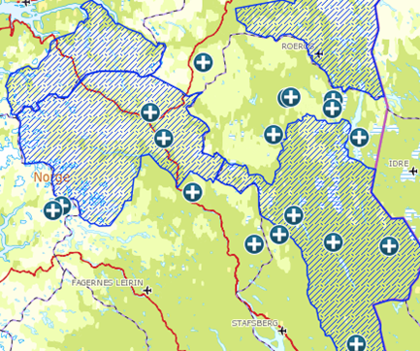 | 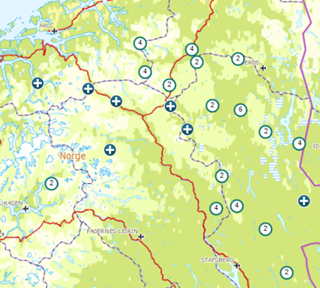

Figur 3. Kart over kjent avgang av jerv i Oppland i 2017/2018 (venstre) og i 2018/19 (til høyre)
En omlegging av Rovbase gjør at der det er konsentrasjon av skader vises som hvit sirkel med et tall for antallet skader i 2018/19.

Figur 4. Kvoter lisensfelling og antall felt jerv i Oppland. Ekstraordinære uttak går fram i tillegg.

- Tap av sau og tamrein
I 2018 ble det påvist 44 skadetilfeller av jerv på sau i Oppland (i 2017 ble de påvist 63 skadetilfeller). Det er en betydelig nedgang sammenlignet med nivået i 2014/15 (figur 5 og tabell 3). Det ble erstattet 1384 sau og lam til jerv i 2018 (1220 i 2017) (figur 5, tabell 3), det er fortsatt forholdsvis lave tall sammenlignet med gjennomsnittet de siste 15 år.

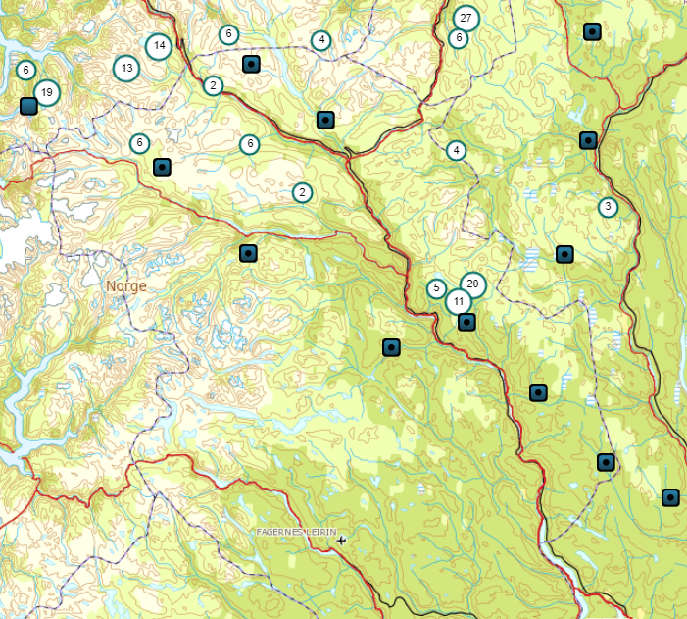 | 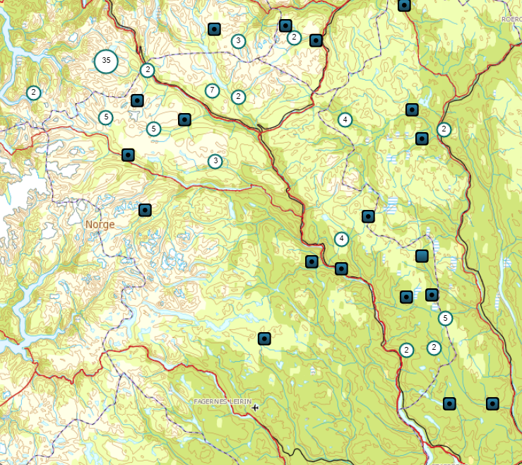

Figur 5. Dyr (sau og lam) påvist tatt av jerv i region 3 i 2017 (til venstre) og 2018 (til høyre). En omlegging av Rovbase gjør at der det er konsentrasjon av skader vises som hvit sirkel med et tall for antallet skader.

Tabell 3. Sau påvist (dokumentert/antatt) og erstattet som tapt til jerv Oppland 2012 - 2018
 | 2012 | 2013 | 2014 | 2015 | 2016 | 2017 | 2018
Sau påvist tatt av jerv | 125 | 145 | 181 | 193 | 96 | 63 | 44
Sau erstattet som tapt til jerv | 1927 | 2650 | 2068 | 1761 | 1330 | 1220 | 1384

Figur 5. Antall dyr (sau og lam) erstattet som drept av rovvilt i region 3 fordelt på art

Figur 5 a. Antall sau/lam erstattet som tap til jerv og antall påviste skader i Oppland

Det dokumenteres sjelden skade på tamrein av jerv i Oppland. Det ble erstattet 64 tamrein (simle/kalv) som tapt til jerv i 2017/2018 (tabell 4).

Tabell 4. Tamrein erstattet som tapt til jerv i Oppland 2012 - 2017
 | 2012/2013 | 2013/2014 | 2014/2015 | 2015/2016 | 2016/17 | 2017/18
Tamrein erstattet som tapt til jerv | 67 | 64 | 35 | 62 | 51 | 64

- Forvaltningsplanen for region 3

Mål og geografisk differensiering
Det vises til kap. 6.1.1 om prioritert jerveområde i Oppland. Region 3 skal ha 4 ynglinger av jerv årlig.

Tiltak
- Lisensfelling
  - Lisensfelling skal være innrettet slik at uttaket blir høyere i de beiteprioriterte områdene enn innenfor jerveprioritert område. Det er allikevel slik at det skal være mulig å gjennomføre lisensfelling innenfor jerveprioritert området dersom bestandsforholdene tilsier det. Innenfor beiteprioriterte områder bør uttaket av jerv være høyere i de områdene der tettheten av beitedyr er størst.
  - Lisensfelling skal benyttes som virkemiddel til å forvalte jervebestanden mot bestandsmålet
  - Dersom lisensfellingen ikke gir tilfredsstillende uttelling skal rovviltnemnda ta initiativ ovenfor Miljødirektoratet, som vurderer hvor og hvordan resterende lisenskvote skal tas ut. Direktoratet har myndighet til å fatte vedtak, men vurderingen skjer i dialog med rovviltnemndene. Uttaket skal gjøres mot slutten av lisensfellingsperioden og beiteprioriterte områder, samt områder med høyt skadeomfang, vil få høy prioritet.

- Oppsummering og sekretariatets tilråding

- Jervebestanden i Oppland ligger antageligvis mellom 29 og 36 individer.
- Foreløpige registreringer av ynglelokaliteter i Oppland i 2019 viser 6 ynglinger. Det betyr at en ligger over bestandsmålet i 2019,
- Skadenivå (påviste skader) lå betydelig lavere i 2018 enn de foregående årene med 44 påviste skader, dette forholdet kan imidlertid skyldes en varm sommer, der kadaver forråtnes raskt og tapsårsak blir vanskeligere å påvise
- Erstattet tap til jerv har økt noe siden fjoråret 2018, men da var det på et historisk lavt nivå.
- Med målsetning om en fortsatt kontrollert reduksjon av jervebestanden anbefaler Fylkesmannen et uttak på 20 % av dagens bestand. Ut fra et «bestandsmiddel» på 33 dyr utgjør 20 % 6,6 dyr. Med bakgrunn i at en har vært over bestandsmålet en lengre periode, og at en bare har lykkes i å ta ut deler av totalkvoten de senere år, mener Fylkesmannen det er grunnlag for å sette en totalkvote på 10 dyr.
- Fylkesmannen vurderer det som sannsynlig at bestandsmålet på 4 ynglinger nås også i 2020 dersom uttaket på 10 dyr gjennomføres. Vi vurderer uttaket ikke å være en trussel mot jervebestandens overlevelse.

Om rovviltnemndas myndighet til å fatte vedtak om lisensfelling av jerv
Rovviltnemnda har myndighet til å fastsette kvote for lisensfelling av jerv når bestanden ligger over det nasjonalt fastsatte bestandsmålet for jerv i regionen, jf. §§ 7 og 10 i forskrift av 18.03.2005 om forvaltning av rovvilt (rovviltforskriften). Bestandsmålet for jerv i region 3/ Oppland er 4 årlige ynglinger. Vurderingen av om nemnda har myndighet til å fatte vedtak om kvote for jerv skal baseres på gjennomsnittet av dokumenterte data om ynglinger de tre siste årene, og det er data fra Nasjonalt overvåkingsprogram for rovvilt som skal legges til grunn. I perioden 2016 – 2018 var det i gjennomsnitt 5,7 årlige ynglinger i Oppland. Rovviltnemnda har dermed myndighet til å fatte vedtak om kvote for lisensfelling av jerv i jaktåret 2019/2020, jf. rovviltforskriften.

Åpning for lisensfelling av jerv og fastsetting av kvote
Ved vurdering av kvote for lisensfelling skal rovviltnemnda i følge kommentarene til § 7 gjøre en samlet vurdering av bestandens status og forventede utvikling, og sannsynliggjøre at bestanden etter neste års yngling fortsatt vil oppfylle det nasjonalt fastsatte bestandsmålet for regionen. Ved fastsetting av kvote for lisensfelling må nemnda også ta i betraktning naturlig dødelighet og andre dødsårsaker som forventes gjennom et år.

Ut fra bestandsmålet for jerv, status og utvikling for jervebestanden, herunder registrert effekt på bestanden av kjent avgang tidligere år, anbefaler fylkesmannen totalkvote på 10 jerv under lisensfelling i 2019/2020. Vi anbefaler at det settes en hunndyrkvote på 4 hunndyr (uavhengig av alder). Dersom det skjer irregulær avgang av jerv (jf. § 2 e) etter at saksframstillingen er sendt ut, vil Fylkesmannen i vedtaksmøtet kommentere hvilken innvirkning dette har for vårt forslag til kvote.

Avgrensning av fellingsområde og jaktregioner
Vi tilrår å dele inn fellingsområdene i tråd med den geografiske differensieringen gitt i forvaltningsplanen, og fordele kvoten ut fra forvaltningsplanens føringer og bestandssituasjonen (figur 6):

Lisensområde A: Jerveprioritert område jf. kart: 4 dyr
Lisensområde B: Resten av fylket: 4 dyr
2 tilleggsdyr som kan fordeles underveis i løpet av lisensfellingsperioden.

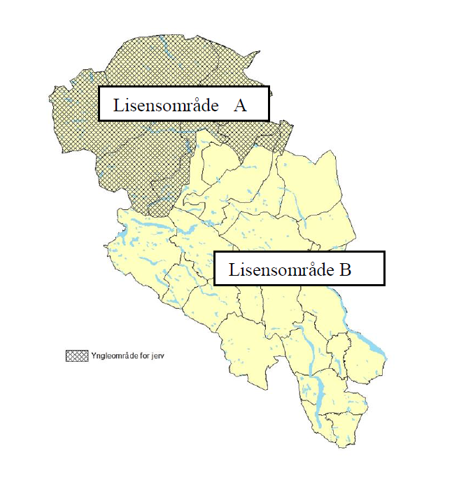
Figur 6. Forslag til avgrensing av lisensområder i region 3/Oppland

Vi ønsker også at øvrig organisering underveis i lisensperioden som styring av uttaket ved innskrenkning av områder o.l. skal avklares med leder i nemnda.

Vilkår og retningslinjer for tildeling av lisenser. Kommunikasjon og rapportering.
Rovviltnemnda kan i henhold til § 15 fastsette vilkår for tildeling av lisenser, ut over de vilkår som er fastsatt i forskriften. Vi anbefaler ikke at det settes vilkår for tildeling av lisens ut over de som er fastsatt i forskriftsverket.

Rovviltnemnda kan i henhold til § 15 delegere myndighet til fylkesmannen for fastsetting av ytterligere vilkår for tildeling av lisenser, særlige rutiner for kommunikasjon og sikker rapportering om felte dyr. Fylkesmannen anbefaler at vi viderefører rutinene for rapportering fra tidligere år.

Vurdering av miljørettslige prinsipper
Kunnskap om rovviltartene i Norge, herunder jerv, er svært god på artsnivå både når det gjelder bestandssituasjon og økologi. Det har vært stort fokus på å ha en kunnskapsbasert rovviltforvaltning de siste årene, og man har derfor etter hvert fått god kunnskap om hvordan rovviltartene reagerer på aktiv forvaltning. Kunnskapsgrunnlaget jf. naturmangfoldloven § 8 vurderes derfor som godt nok til at det kan fattes en beslutning om kvote for lisensfelling av jerv.

Dersom beslutningsgrunnlaget ikke er tilstrekkelig, kommer naturmangfoldloven § 9 (føre-var-prinsippet) til anvendelse. I denne vurderingen ligger en usikkerhet om utfallet for neste års utregning dersom et gitt antall tas ut gjennom ekstraordinære uttak. Denne usikkerheten vurderer sekretariatet at i første rekke ligger i årlige variasjoner i ynglesuksess hos jerv, som blant annet avhenger av svingninger i smågnagerbestanden, og ikke i dataene som danner beslutningsgrunnlaget for dette vedtaket.

Lisensjakt vil ikke medføre en økt samlet belastning som kan true jervens overlevelse som art, så fremt kvoten settes på et faglig forsvarlig grunnlag og den geografiske avgrensingen er i tråd med forvaltningsplanen for region 3. I tråd med prinsippet i naturmangfoldlovens § 10 bør det derfor settes en geografisk differensiert kvote som tar sikte på å nå bestandsmålet for jerv mest mulig presist i rovdyrprioritert sone for jerv, og samtidig unngå etablering av jerv i beitedyrprioritert sone, og slik redusere potensialet for skade på beitedyr.

Ettersom vedtaket gjelder felling av rovvilt anser sekretariatet at § 11 (prinsippet om at kostnadene ved miljøforringelse skal bæres av tiltakshaver) ikke er relevant i denne saken.

Beslutningsgrunnlaget blir vurdert som godt og føre-var-prinsippet blir dermed ikke tillagt vesentlig vekt. Sekretariatet legger til grunn at rovviltnemnda med sin geografisk differensierte kvotefordeling har ivaretatt de hensyn som er nedfelt i naturmangfoldloven § 12.

Sekretariatet foreslår for Rovviltnemnda å gjøre følgende vedtak:

Rovviltnemnda i region 3 viser til den nasjonale målsettingen om 4 årlige ynglinger av jerv i region 3/Oppland. Rovviltnemnda konstaterer at jervebestanden ligger over det nasjonalt fastsatte bestandsmålet for region 3 regnet ut fra gjennomsnitt i årene 2016-18, jf. oversikt av oktober 2018 fra det nasjonale overvåkingsprogrammet. Nemnda har således myndighet til å fatte vedtak om kvote for lisensfelling, jf. §§ 4, 7 og 8 i rovviltforskriften.

Rovviltnemnda fastsetter kvoten for lisensfelling av jerv til 10 dyr, hvorav maksimalt 4 hunndyr (uavhengig av alder). Det åpnes for felling med delkvoter i lisensområder som samsvarer med den geografiske differensieringen i forvaltningsplanen:

Lisensområde A: Langs kommunegrensa mellom Vang/Øystre Slidre og Lom/Vågå, videre langs Rv51 til Vågåvatnet/Otta og deretter Otta og Gudbrandsdalslågen sørover til Otta. Deretter langs kommunegrensa mellom Sel og Nord-Fron til nasjonalparkgrensa for Rondane nasjonalpark, og denne følges til fylkesgrensa mot Hedmark: 4 dyr,

Lisensområde B: resten av fylket: 4 dyr

2 dyr som tilleggsdyr som kan fordeles undervegs i lisensfellingsperioden.

Eventuelle endringer av områdegrenser og fordeling av gjenværende kvote underveis i fellingsperioden skal sekretariatet avklare med leder av nemnda.

Fylkesmannen har ansvar for rapportering/informasjon i forbindelse med lisensfellingen. (jf. forskriftens § 15, siste ledd). Dette gjelder informasjon om gjenværende kvote og mottak av meldinger om påskutte og felte dyr via telefonsvarer (Fylkesmannens rovvilttelefon).

Vedtaket er fattet med hjemmel i Lov 19. juni 2009 nr. 100 om forvaltning av naturens mangfold § 18, første ledd, bokstav b og § 77, jf. forskrift 18. mars 2005 nr. 242 om forvaltning av rovvilt (rovviltforskriften) § 10, jf. §§ 1 og 3. Nemnda viser til sekretariatet sin innstilling når det gjelder bakgrunn og begrunnelse for vedtaket.

Fylkesmannen i Oppland 7. juni 2019.

HKL

Vedlegg

Tab. 1: Påviste (antatt/dokumentert) ynglinger av jerv på kjente ynglelokaliteter fra 2001-19. Grønn farge er ynglinger innenfor yngleområdet jf. forvaltningsplan. Registreringsarbeidet er ikke ferdig i 2019.

 | 01 | 02 | 03 | 04 | 05 | 06 | 07 | 08 | 09 | 10 | 11 | 12 | 13 | 14 | 15 | 16 | 17 | 18 | 19
NOP 001 Skamsdalen (Lesja - N) |  |  |  |  | x |  |  |  |  |  |  |  | x |  |  |  |  |  | x
NOP 002 Svartdalen (Lesja - N) |  |  |  |  |  |  |  |  |  |  |  |  |  | x |  | x
NOP 003 Grøndalen (Lesja - N) |  | x |  | x | x |  | x |  |  |  |  |  |  | x | x
NOP 004 Lordalen (Lesja – S) | x |  | X | x |  | x |  | x |  | x |  |  | x | x | x | x | x
NOP 005 Haverdalen (Dovre) | x |  | X |  |  | x | x |  | x |  |  | x | x |  | x
NOP 006 Einbuggdalen (Dovre) |  |  |  |  |  |  |  |  |  |  |  |  |  |  |  |  |  |  | x
NOP 007 Vulu- Musvoldalen (Sel) |  |  |  | x | x |  |  | x |  |  |  | x |  |  | x |  | x
NOP 008 Samdalen (Ringebu) |  | x |  |  | x |  |  |  |  | x |  |  |  |  | x*
NOP 009 Storfjellet (Ringebu) |  |  |  | x |  |  | x |  |  |  |  |  |  | x*
NOP 010 Tjønnseterfjellet (N-Fron) | x | x | X |  |  |  |  |  | x | x
NOP 011 Dalsida Vest (Lesja – N) | x |  |  | x |  |  |  |  |  |  |  |  |  |  |  | x |  | x
NOP 012 Torddalen (Skjåk – N) |  | x |  | x
NOP 013 Kjølen (Lesja/Lom) |  |  |  |  | x | x | x |  | x |  |  |  | x | x | x* | x |  |  | x
NOP 014 Visdalen (Lom) |  |  |  |  | x | x |  | x |  |  |  |  |  |  | x | x | x | x | x
NOP 015 Mysubytta (Skjåk – S) |  |  |  |  | x | x |  |  |  | x | x | x |  |  | x | x |  | x
NOP 016 Lundadalen (Skjåk – S) |  |  |  |  |  | x | x | x |  |  |  | x |  |  | x* |  | x | x | x
NOP 017 Sikkilsdalen (N-Fron) |  |  |  |  |  |  | x | x |  |  |  |  |  |  |  | x | x*
NOP 018 Langsua |  |  |  |  |  |  |  |  |  | x | x |  |  | x*
NOP 019 Jetta (Vågå/Dovre) |  |  |  |  |  |  |  |  |  |  |  |  | x
Xxx Grimsdalen øst (Dovre) |  |  |  |  |  |  |  |  |  |  |  |  |  | x*
NOP 020Åstdalen (Øyer) |  |  |  |  |  |  |  |  |  |  |  |  |  |  | x* |  |  |  | x*)
NOP 021 Skjerdingen (Ringebu) |  |  |  |  |  |  |  |  |  |  |  |  |  |  |  |  | x*

*) Hiuttak foretatt etter vedtak i Miljødirektoratet.

Tab 2. Kjent avgang av rovvilt i Oppland f.o.m. jaktåret 1989/90-2019/20 (jaktår: 1. april – 31. mars.)

